**Spesifikasi Kebutuhan**

**Perangkat Lunak**

**Untuk**

**Website SiCakies**

**Versi 1.0 Disetujui**

**Disusun Oleh :**

1. Muhammad Rizal Ma’arif (22091397086) 2022C
2. Ananda Veda Basunjaya (22091397098) 2022C
3. Anis Putri Purwanti (22091397107) 2022C

**D4 Manajemen Informatika**

**2022 C Fakultas Vokasi**

**Universitas Negeri Surabaya**

**Tahun 2023**

### DAFTAR ISI

BAB I 3

PENDAHULUAN 3

1.1 Latar Belakang 3

1.2 Tujuan 3

1.3 Konvesi Dokumen 3

1.4 Audiens yang Dituju dan Saran Bacaan 4

1.5 Cakupan Produk 4

1.6 Referensi 5

BAB II 6

DESKRIPSI KESELURUHAN 6

BAB III 10

PERSYARATAN ANTARMUKA EKSTERNAL 10

BAB IV 13

FITUR SISTEM DAN KERANGKA DESAIN FITUR 13

#### BAB V ......................................................................................................................... 21 PERSYARATAN NONFUNGSIONAL LAINNYA .................................................. 21

5.1 Persyaratan Kinerja ............................................................................................ 21 5.2 Persyaratan Keselamatan.................................................................................... 22 5.3 Persyaratan Keamanan ....................................................................................... 23 5.4 Atribut Kualitas Perangkat Lunak ...................................................................... 24 5.5 Aturan Bisnis ...................................................................................................... 24

#### BAB VI ........................................................................................................................ 26 PERSYARATAN LAINNYA ..................................................................................... 26

6.1 Lampiran A: Glosarium ..................................................................................... 26 6.2 Lampiran B: Model Analisis .............................................................................. 27 6.3 LAMPIRAN C : Daftar yang akan ditentukan ................................................... 29

# BAB I

# PENDAHULUAN

## 1.1 Latar Belakang

Dalam era digital yang semakin maju ini, website telah menjadi bagian tidak terpisahkan dalam kehidupan sehari-hari. Website-website tersebut tidak hanya memberikan kenyamanan, tetapi juga membuka peluang baru dalam berbagai sektor, termasuk industri retail. Salah satu bentuk website yang semakin populer adalah website Di era digital yang semakin maju, layanan belanja online telah menjadi bagian integral dalam kehidupan sehari-hari banyak orang. Salah satu tren yang terus berkembang adalah pembelian makanan dan minuman secara online. "SiCakies" hadir untuk memenuhi kebutuhan konsumen yang mencari kue-kue berkualitas tinggi dan lezat dengan kenyamanan berbelanja dari rumah.

## 1.2 Tujuan

Tujuan identifikasi mengenai produk *website SiCakies* dan aplikasi adalah untuk menjelaskan cakupan dari produk yang dijelaskan dalam dokumen SRS, termasuk tujuan dari website, fungsi utama, karakteristik pengguna, lingkungan operasional, kendala desain dan implementasi, dokumentasi pengguna, asumsi dan ketergantungan. Dengan tujuan ini, pembaca dokumen akan memahami produk yang akan dikembangkan dan batasan serta kondisi yang harus dipertimbangkan dalam mengembangkan aplikasi tersebut.

## 1.3 Konvesi Dokumen

Konvensi tipografi yang umum digunakan dalam SRS meliputi penggunaan huruf tebal atau *italic* untuk menyoroti kata-kata atau frasa yang penting, serta penggunaan nomor atau huruf untuk menyusun hierarki persyaratan. Selain itu, ada juga standar tertentu yang dapat diikuti, seperti IEEE 830 yang menetapkan format dan struktur umum untuk SRS.

## 1.4 Audiens yang Dituju dan Saran Bacaan

Saran membaca dokumen ini ditujukan untuk beberapa jenis pembaca yang mungkin memiliki peran yang berbeda dalam proyek pengembangan perangkat lunak, termasuk:

1. Pengembang : orang yang bertanggung jawab untuk merancang, mengembangkan, dan mengimplementasikan perangkat lunak. Mereka akan membutuhkan informasi detail tentang persyaratan fungsional dan nonfungsional, antarmuka, dan ketergantungan yang diperlukan oleh perangkat lunak.
2. Manajer Proyek : orang yang bertanggung jawab untuk merencanakan, mengarahkan, dan mengawasi pengembangan perangkat lunak. Mereka akan membutuhkan informasi tentang jadwal, sumber daya, tanggung jawab, risiko, dan kendala proyek.
3. Pengguna : orang yang akan menggunakan perangkat lunak. Mereka akan membutuhkan informasi tentang fitur dan fungsi yang tersedia dalam perangkat lunak, serta persyaratan yang harus dipenuhi untuk menggunakannya.
4. Penguji : orang yang bertanggung jawab untuk menguji perangkat lunak untuk memastikan bahwa perangkat lunak memenuhi persyaratan. Mereka akan membutuhkan informasi tentang persyaratan fungsional dan nonfungsional, dan bagaimana perangkat lunak harus beroperasi.
5. Penulis Dokumentasi: orang yang bertanggung jawab untuk menulis dokumen-dokumen yang menjelaskan bagaimana cara menggunakan atau memelihara perangkat lunak. Mereka akan membutuhkan informasi tentang fitur dan fungsi perangkat lunak, serta bagaimana menggunakannya.

## 1.5 Cakupan Produk

Dokumen ini menjelaskan tentang perangkat lunak *website Cake&Cookies.* Tujuan dari perangkat lunak ini adalah untuk memfasilitasi operasi dari sebuah toko "*Cake&Cookies”*. Website ini dirancang untuk memungkinkan pengguna untuk melakukan manajemen inventaris, pelacakan penjualan, dan pelaporan secara efektif. Website Thrift Shop diharapkan dapat memberikan manfaat bagi pengguna, terutama bagi pemilik toko kue. dengan website ini juga dapat membantu pemilik toko dalam mengambil keputusan bisnis yang lebih baik berdasarkan data dan informasi yang akurat dan terkini. Perangkat lunak ini dirancang untuk mendukung tujuan perusahaan atau strategi bisnis dalam meningkatkan efisiensi operasional dan pengambilan keputusan yang lebih baik berdasarkan data yang akurat dan terkini. Website ini juga dapat membantu toko *Cakies* dalam meningkatkan pelayanan dan kepuasan pelanggan dengan menyediakan inventaris yang terorganisir dan harga yang terjangkau.

## 1.6 Referensi

1. https://www.bbc.co.uk/bitesize/guides/znvfscw/revision/2
2. https://www.digitalmarketingcommunity.com/articles/importance-of-ecommerce/
3. https://www.djkn.kemenkeu.go.id/artikel/baca/15814/Memanfaatkan-E-Commerce-Dengan-Benar.html
4. https://www.researchgate.net/publication/351685436_E-commerce_as_a_tool_for_the_development_of_small_business
5. https://www.temjournal.com/content/104/TEMJournalNovember2021_1558_1564.pdf

# BAB II

## DESKRIPSI KESELURUHAN

**2.1 Perspektif Produk**

Produk yang dijelaskan dalam SRS ini adalah *webiste Cake&Cookies*, yang merupakan produk mandiri baru. Website ini bertujuan untuk menyediakan platform bagi pengguna untuk membeli jajanan manis secara online.

#### 2.2 Fungsi Produk

* Dirancang khusus untuk membantu pengelolaan dan operasional *Toko Cake&Cookies* secara online.
* membantu kami dalam melacak inventaris yang tersedia. Ini mencakup melihat stok barang, memperbarui jumlah barang, dan mengatur kategori produk.
* *Website Cake&Cookies* memungkinkan pengguna untuk membeli produk yang diinginkan. Pengguna dapat memasukkan informasi seperti nama produk, deskripsi, kondisi barang, harga, dan gambar produk.

#### 2.3 Kelas Pengguna dan Karakteristik

Berdasarkan tujuan dan fungsi utama dari produk *website Cakies shop* dan aplikasi, beberapa kelas pengguna yang diantisipasi akan menggunakan produk ini meliputi:

* Admin : Kelas pengguna ini akan memiliki hak akses penuh ke sistem dan bertanggung jawab untuk mengelola pengguna, produk, transaksi, dan laporan. Admin harus memiliki keahlian teknis yang tinggi dalam mengelola website, termasuk pengaturan dan konfigurasi server.
* Pembeli : Kelas pengguna ini dapat menjelajahi dan membeli produk yang ditawarkan oleh penjual. Mereka harus mendaftar ke website dan dapat melakukan transaksi melalui aplikasi. Pembeli tidak harus memiliki keahlian teknis tertentu untuk menggunakan webiste.
* Tamu: Kelas pengguna ini adalah pengunjung. Mereka dapat menjelajahi dan melihat produk yang ditawarkan oleh penjual, tetapi tidak dapat melakukan transaksi atau mengakses fitur lainnya di aplikasi.

Kelas pengguna yang paling penting untuk dipenuhi adalah admin dan pembeli, karena mereka bertanggung jawab untuk mengelola dan menjalankan website. Pembeli dan tamu juga penting, tetapi persyaratan mereka lebih sederhana dan lebih mudah dipenuhi.

#### 2.4 Lingkup Operasi

* Lingkup operasi *webiste Cakies* :
  1. Pendaftaran dan pengelolaan produk yang ingin dijual.
  2. Penjualan produk kepada pelanggan.
  3. Pembayaran dan transaksi melalui aplikasi.
  4. Manajemen inventaris barang.
  5. Pelacakan pesanan dan pengiriman produk kepada pelanggan.
* Lingkup operasi manajemen *website Cake&Cookies*
  1. Manajemen proyek, termasuk pengaturan tugas, jadwal, dan pengalokasian sumber daya.
  2. Manajemen sumber daya, seperti manusia, keuangan, dan peralatan.
  3. Manajemen kontak dan informasi pelanggan, partner bisnis, dan rekan kerja.
  4. Pelacakan inventaris dan pengelolaan persediaan.

#### 2.5 Kendala Desain dan Implementasi

Beberapa hal yang membatasi pilihan yang tersedia untuk para pengembang dalam pengembangan perangkat lunak termasuk:

* Kebijakan perusahaan atau regulasi : Perusahaan dapat memiliki kebijakan atau aturan tertentu yang harus diikuti oleh pengembang dalam pengembangan perangkat lunak. Selain itu, adanya regulasi pemerintah dapat membatasi pilihan pengembang dalam pengembangan perangkat lunak.
* Keterbatasan perangkat keras : Persyaratan waktu dan memori pada perangkat keras dapat membatasi pilihan pengembang dalam pengembangan perangkat lunak. Misalnya, jika perangkat keras yang tersedia hanya memiliki kapasitas memori terbatas, pengembang harus mempertimbangkan ukuran dan kompleksitas program agar sesuai dengan kapasitas perangkat keras.
* Antarmuka ke aplikasi lain : Jika perangkat lunak harus berinteraksi dengan aplikasi lain, maka pengembang harus mempertimbangkan antarmuka aplikasi tersebut. Pengembang harus memastikan bahwa perangkat lunak dapat berfungsi dengan baik dengan aplikasi lain.
* Teknologi khusus, alat, dan database : Jika organisasi pelanggan menggunakan teknologi khusus, alat, atau database tertentu, pengembang harus mempertimbangkan teknologi tersebut agar perangkat lunak dapat berfungsi dengan baik.
* Persyaratan Bahasa : Jika pengguna dari berbagai negara akan menggunakan perangkat lunak, pengembang harus mempertimbangkan persyaratan bahasa dan memastikan bahwa perangkat lunak dapat berfungsi dengan baik di berbagai bahasa.
* Konvensi desain atau standar pemrograman : Jika organisasi pelanggan memiliki konvensi desain atau standar pemrograman tertentu, pengembang harus mengikuti standar tersebut agar perangkat lunak sesuai dengan kebutuhan organisasi pelanggan.

#### 2.6 Dokumentasi Pengguna

Dalam SRS ini, akan disampaikan beberapa komponen dokumentasi pengguna yang akan disertakan bersama perangkat lunak, yaitu:

* Panduan Pengguna : dokumen ini akan memberikan petunjuk yang jelas tentang cara menggunakan perangkat lunak, mulai dari instalasi hingga penggunaan fitur-fitur utama.
* Bantuan Online : dokumen ini akan disediakan dalam bentuk online dan akan memberikan panduan lengkap tentang cara menggunakan website, fiturfiturnya, serta solusi untuk masalah yang mungkin timbul saat penggunaan.
* Tutorial : dokumen ini akan memberikan panduan step-by-step tentang cara menggunakan fitur-fitur kunci dalam perangkat lunak.

#### 2.7 Asumsi dan Ketergantungan

Beberapa faktor yang diasumsikan yang dapat mempengaruhi persyaratan dalam SRS antara lain:

➢ Komponen pihak ketiga atau komersial:

Penggunaan komponen komersial atau pihak ketiga dalam pengembangan perangkat lunak dapat mempengaruhi ketentuan yang ditetapkan dalam SRS, terutama jika terdapat batasan pada lisensi atau fungsionalitas yang tersedia dalam komponen tersebut.

➢ Lingkungan pengembangan atau pengoperasian:

Lingkungan pengembangan atau operasional yang berbeda dapat mempengaruhi persyaratan yang diuraikan dalam SRS, seperti persyaratan kinerja dan keamanan. Misalnya, jika lingkungan operasi yang diinginkan sangat terdistribusi atau berada di lingkungan cloud, persyaratan kinerja dan keamanan harus dipertimbangkan dengan cermat.

➢ Keterbatasan:

Kendala seperti anggaran dan waktu dapat mempengaruhi persyaratan yang tercantum dalam SRS. Jika anggaran atau waktu terbatas, beberapa persyaratan mungkin perlu dikurangi atau dihilangkan.

➢ Faktor eksternal:

Faktor eksternal seperti komponen perangkat lunak yang digunakan kembali dari proyek lain dapat mempengaruhi persyaratan SRS. Jika komponen tidak tersedia atau tidak memenuhi kebutuhan proyek saat ini, persyaratan mungkin perlu diubah.

Use Case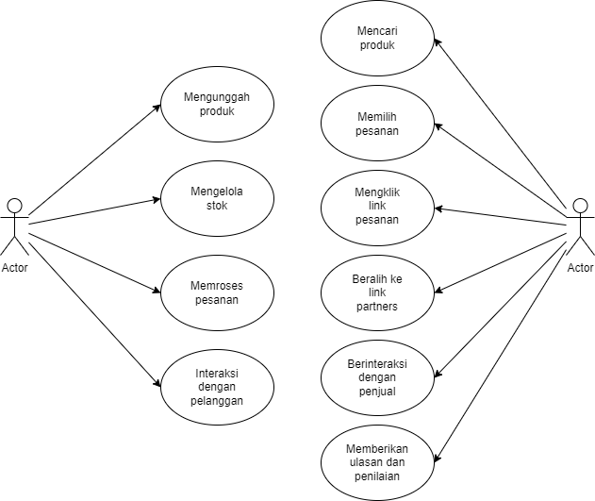

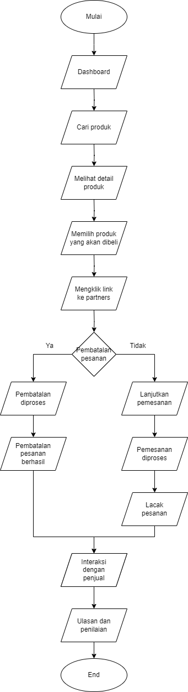

Flowchart